5.1 KARTEZYEN ÇARPIM
Örnek: A = {1,2} ve B = {a,b,c} olmak üzere
AxB = {(1,a), (1,b), (1,c), (2,a), (2,b), (2,c)}
BxA = {(a,1), (a,2), (b,1), (b,2), (c,1), (c,2)}
olarak bulunur.

5.2 BAĞINTI
Örnek: A = {1,2,3,4,5,6,7,8} kümesi üzerinde R = {(a,b) : a|b ; a,b ∈ A} şeklinde tanımlanan bir bağıntı
AxA’ nın bir alt kümesi olup elemanları
R = {(1,1),(1,2),...,(1,8),(2,2),(2,4),(2,6),(2,8),(3,3),(3,6),(4,4),(4,8),(5,5),(6,6),(7,7),(8,8)} şeklindedir.

Örnek: A = {a,b,c,d} ve B = {1,2,3} olmak üzere A’dan B’ye bir bağıntı R = {(a,1),(a,3),(c,2),(d,3)} olmak
üzere R’nin ters bağıntısı
R⁻¹ = {(1, a), (3, a), (2, c), (3, d)} şeklindedir. R⁻de B’den A’ya bir bağıntıdır.

Örnek: A = {a,b,c,d} ve B = {1,2,3} olmak üzere
R = {(a,1),(a,3),(c,2),(d,3)}
bağıntısını
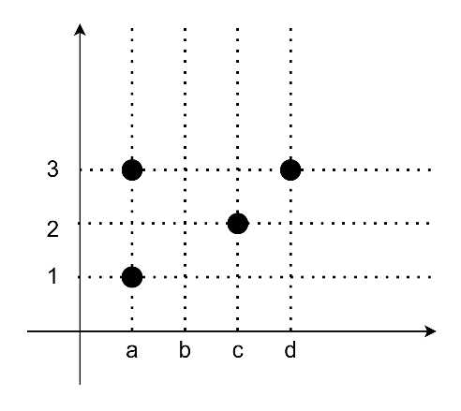
Şeklinde de gösterebiliriz.
5.3 BAĞINTININ ÖZELLİKLERİ
Örnek: A = {a,b,c,d} kümesi üzerinde R = {(a,a),(b,b),(c,c),(d,d),(a,c),(c,a),(d,a)} bağıntısı için
i. (a,a),(b,b),(c,c),(d,d) ∈ R olduğundan R yansımalıdır.
ii. R simetrik değildir çünkü (d, a) ∈ R iken (a, d) ∉ R’dir.
iii. R geçişmeli değildir çünkü (d,a) ∈ R ∧ (a, c) ∈ R fakat (d,c) ∉ R’dir.

Örnek: A = {1,2,3,4} B = {a,b,c} C = {b,c,d} olmak üzere;
AxB = {(1,a), (1,b), (1,c), (2,a), (2,b), (2,c), (3,a), (3,b), (3,c), (4,a), (4,b), (4,c)}
AxC = {(1,b), (1,c), (1,d), (2,b), (2,c), (2,d), (3,b), (3,c), (3,d), (4,b), (4,c), (4,d)}
(AxB) ∩ (AxC) = {(1,b), (1,c), (2,b), (2,c), (3,b), (3,c), (4,b), (4,c)}
B ∩ C = {b,c}
Ax(B ∩ C) = {(1,b), (2,b), (3,b), (4,b), (1,c), (2,c), (3,c), (4,c)}
Ax(B ∩ C) = (AxB) ∩ (AxC)

5.4 DENKLİK BAĞINTISI
Örnek: ℤ tamsayılar kümesi üzerinde xRy ⇔ 4|x − y (ayrıntılı olarak sayılar teorisi bölümüne bakınız)
şeklinde tanımlanan R bağıntısı bir denklik bağıntısıdır. Gerçekten;
i. ∀x ∈ ℤ için 4|x − x = 0 olduğundan xRx’tir. Dolayısıyla R yansıma özelliğine sahiptir.
ii. ∀x, y ∈ ℤ için xRy ⇒ 4|y − x ⇒ yRx olduğundan R simetri özelliğine sahiptir.
∀x, y, z ∈ ℤ için xRy ve yRz olsun. Bu durumda;
{
xRy ⇒ 4|x − y
yRz ⇒ 4|y − z
} ⇒ 4|[(x − y) + (y − z)] = x − z olup xRz’dir. Dolayısıyla R geçişme özelliğine sahiptir.
i, ii ve iii ‘ten R, ℤ üzerinde bir denklik bağıntısıdır.

Örnek: Z tamsayılar kümesi üzerinde tanımlanan xRy ⇒ 5|x − y şeklinde tanımlı R denklik bağıntısının
denklik sınıfları;
ā = [a] = {x ∈ ℤ : aRx} = {x ∈ ℤ : 5|x - a}
[{x ∈ ℤ : x - a = 5k, k ∈ ℤ}]
[{x ∈ ℤ : x = a + 5k, k ∈ ℤ}]
Buna göre a = 0, 1, 2, 3, 4 değerlerini alabilir ve bu denklik sınıfları
0̄ = {x ∈ ℤ : x = 0 + 5k, k ∈ ℤ} = {..., -5, 0, 5, 10, ...}
1̄ = {x ∈ ℤ : x = 1 + 5k, k ∈ ℤ} = {..., -9, -4, 1, 6, 11, ...}
2̄ = {x ∈ ℤ : x = 2 + 5k, k ∈ ℤ} = {..., -8, -3, 2, 7, 12, ...}
3̄ = {x ∈ ℤ : x = 3 + 5k, k ∈ ℤ} = {..., -7, -2, 3, 8, 13, ...}
4̄ = {x ∈ ℤ : x = 4 + 5k, k ∈ ℤ} = {..., -6, -1, 4, 9, 14, ...}
şeklindedir. Böylece 0̄ ∪ 1̄ ∪ 2̄ ∪ 3̄ ∪ 4̄ = Z’dir.
Örnek: A = {1,2}, B = {a,b,c} olmak üzere
R: A → B Şekille Gösterimi: R: A → B bağıntısı R = {(1,a), (1,c), (2,a), (2,b)} şeklinde tanımlanıyor. R
bağıntısını şekille gösteriniz.
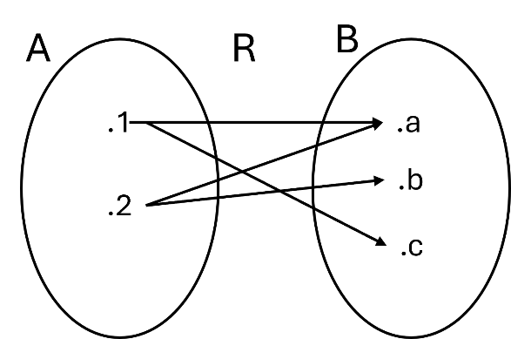

Örnek: A = {3,4,5,6,7,8,9} A kümesi üzerinde R = {(x,y) : x ≡ y(mod5) x,y ∈ A} ise R bağıntısını yazınız.
R denklik bağıntısıdır. Denklik sınıflarını bulunuz.
R = {(3,3), (4,4), ..., (9,9), (4,9), (9,4), (3,8), (8,3)} R bağıntısı yansıma, simetri ve geçişme özelliklerini
sağladığı için denklik sınıfları;
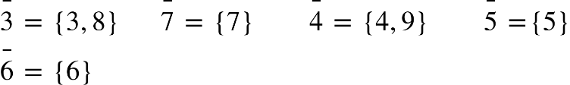
şeklindedir.
5.5 SIRALAMA BAĞINTISI
Örnek: R reel sayılar kümesi üzerinde “≤ (küçük ya da eşit)” bağıntısı bir sıralama bağıntısıdır.
Örnek: Kümeler arasında “⊂ (kapsama)” bağıntısı bir sıralama bağıntısıdır.
Örnek: A = {1,2,3,6} ve R de “| (bölebilesi ya da bölünebilme)” bağıntısı olsun. R, A kümesi üzerinde bir
sıralama bağıntısıdır. Gerçekten;
i. 1|1, 2|2, 3|3, 6|6 olduğundan R yansımalı,
ii. Her a,b ∈ A için a|b ve b|a ⇔ (a,b > 0) olduğundan R ters-simetrik,
iii. Her a,b,c ∈ A için a|b ve b|c ⇒ a|c olduğundan R geçişmeli
olup R, A kümesi üzerinde bir sıralama bağıntısıdır.
2|6 olduğundan 2 ile 6 ve 3|6 olduğundan 3 ile 6 karşılaştırılabilir elemanlardır.
2|3 ve 3|2 olduğundan 2 ve 3 bu bağıntı ile karşılaştırılamaz.

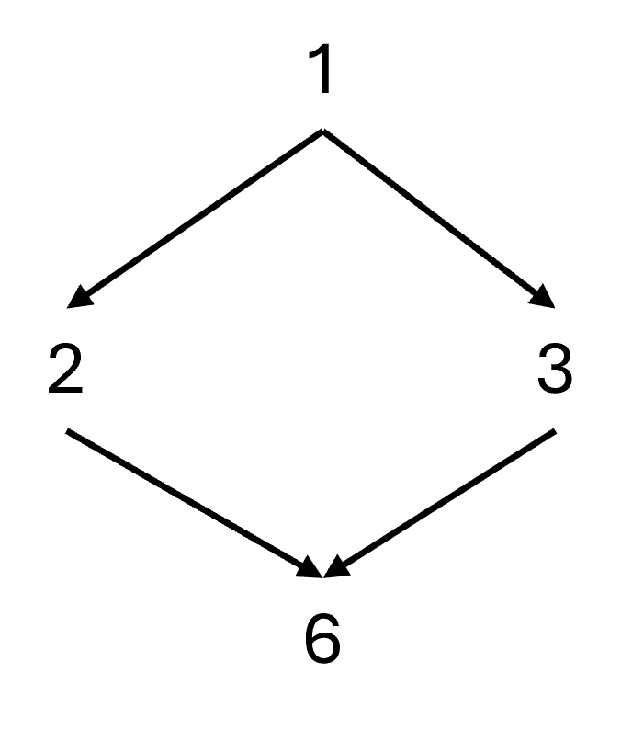

5.6 BAĞINTININ MATRİSLE GÖSTERİMİ
Örnek: A = {1,2,3}, B = {a, b, c, d} olmak üzere
β: A → B = {(1,b), (1,c), (2,a), (2,d), (3,a), (3,c), (3,d)} bağıntısının matris gösterimi;
β: A → B =
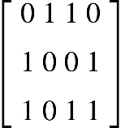
şeklindedir.
Örnek: A = {1,2,3} ve B = {a,b,c}
olmak üzere [1 1 0 / 0 1 0 / 0 1 1] matsiri ile ifade edilen R: A → B bağıntısını yazınız.
R = {(1,a), (1,b), (2,b), (3,b), (3,c)} şeklindedir.
Örnek: A = {1,2,3,4,6,8,12} kümesi üzerinde bölünebilirlik bağıntısı bir sıralama bağıntısıdır. Bu bağıntıya
göre bağıntı matrisi;
 | 1 | 2 | 3 | 4 | 6 | 8 | 12
1 | 1 | 1 | 1 | 1 | 1 | 1 | 1
2 | 0 | 1 | 0 | 1 | 1 | 1 | 1
3 | 0 | 0 | 1 | 0 | 1 | 0 | 1
4 | 0 | 0 | 0 | 1 | 0 | 1 | 1
6 | 0 | 0 | 0 | 0 | 1 | 0 | 1
8 | 0 | 0 | 0 | 0 | 0 | 1 | 0
12 | 0 | 0 | 0 | 0 | 0 | 0 | 1
şeklindedir. Bu bağıntı,
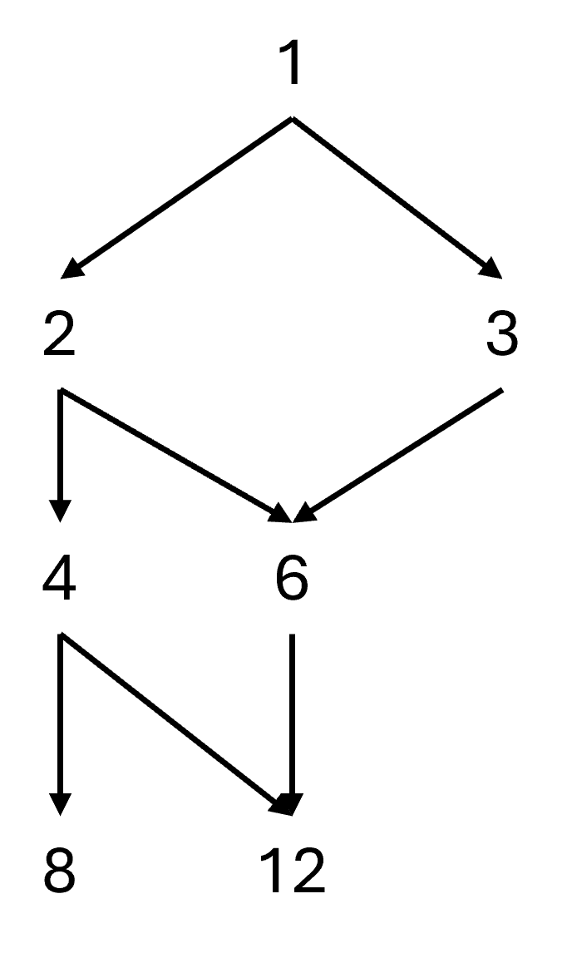

Şeklinde de bir diyagram ile ifade edilebilir. Bu diyagrama Hesse Diyagramı denir.

ÇÖZÜMLÜ SORULAR
1. A = {1,2,3,6} kümesinde tanımlı B = {(a,b): a b yi böler} bağıntısının sıralama bağıntısı ve denklik
bağıntısı olup olmadığını gösteriniz.
Çözüm: B = {(1,1), (1,2), (1,3), (1,6), (2,2), (2,3), (2,6), (3,3), (3,6), (6,6)}
(1,1), (2,2), (3,3), (6,6) ∈ B olup yansıma özelliği vardır.
(1,2) ∈ B fakat (2,1) ∉ B olduğundan simetri özelliği yoktur.
(a,b), (b,c) ∈ B ⇒ (a,c) ∈ B olup geçişme özelliği vardır.
a böler b ve b böler a ise a = b olduğundan ters-simetri özelliği vardır.
B yansıma, ters-simetri, geçişme özelliği olduğundan sıralama bağıntısıdır. Simetri özelliğini
sağlamadığından denklik bağıntısı değildir.
2. A = {1,2,3,4} B = {(a,b) : a + b < 6} bağıntısının özelliklerini inceleyiniz.
Çözüm: B = {(1,1), (1,2), (1,3), (1,4), (2,1), (2,2), (2,3), (3,1), (3,2), (4,1)}
i) (1,1), (2,2) ∈ B fakat (3,3), (4,4) ∉ B’dir. Yansıma özelliği yoktur.
ii) (1,2), (2,1) ∈ B ; (1,3), (3,1) ∈ B ; (1,4), (4,1) ∈ B ; (2,3), (3,2) ∈ B ⇒ Simetri özelliği vardır.
iii) (1,2), (2,1) ∈ B fakat 1 ≠ 2 olup ters-simetri özelliği yoktur.
iv) (3,1), (1,4) ∈ B fakat (3,4) ∉ B olduğundan geçişme özelliği yoktur.
3. A = {x : 3 < x < 9, x ∈ N} olduğuna göre A’dan A’ya kaç bağıntı yazılabilir?
Çözüm: A = {x : 3 < x < 9, x ∈ N}
A = {4,5,6,7,8}
A’dan A’ya bağıntı A x A’nın her alt kümesi olduğundan bu alt kümelerin sayısı;
= 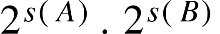= 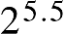 = 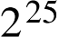’tir.
4. A = {1,2,4,8} kümesinde tanımlı β = {(x,y) | x.y = 8} bağıntısını liste yöntemi ile gösteriniz.
Çözüm: Bağıntı x ve y sıralı ikililerinden oluşacak ve x.y = 8 olacak. Bu kurala uyan sıralı ikilileri
yazalım;
x = 1 için, y = 8 olacağından (1,8)
x = 2 için, y = 4 olacağından (2,4)
x = 4 için, y = 2 olacağından (4,2)
x = 8 için, y = 1 olacağından (8,1)
β = {(1,8), (2,4), (4,2), (8,1)}’dir.
5. Z kümesi üzerinde xRy ⇔ 3|x - y olarak tanımlanan R bağıntısının denklik bağıntısı olduğunu gösteriniz.
Çözüm: i. ∀x ∈ Z, 3|x - x = 0 olduğundan xRx olur. Yansıma özelliği.
ii. ∀x,y ∈ Z, xRy ⇒ 3|x - y ⇒ 3|y - x ⇒ yRx olur. Simetri özelliği.
iii. ∀x,y,z ∈ Z, xRy ve yRz için,
xRy ⇒ 3|x - y
yRz ⇒ 3|y - z olacak şekilde,
3|(x - y) + (y - z) = x - z olur ve xRz. Geçişme özelliği.
i, ii, iii’den R denklik bağıntısıdır.

DEĞERLENDİRME SORULARI
1. Aşağıdakilerden hangisi A = {a,b,c} kümesi üzerinde tanımlı bir bağıntı değildir?
A) R = {(a,a),(b,b)}
B) R = {(a,a),(a,b)}
C) R = {(a,a),(a,d),(b,c)}
D) R = {(a,a),(c,b)}
Çözüm: Doğru cevap C şıkkıdır. d ∉ A olduğundan (a,d) ∉ AxA ‘dır.

2. Aşağıdakilerden hangisi A = {a,b,c} kümesi üzerinde bir simetrik bağıntıdır?
A) R = {(a,b),(b,a)}
B) R = {(a,b),(b,c)}
C) R = {(a,b),(b,c),(a,c)}
D) R = {(a,a),(b,c)}
Çözüm: Doğru cevap A şıkkıdır. R bağıntısında (a,b) ∈ R ve (b,a) ∈ R’dir.

3. = {a,b,c} ve B = {1,2} olmak üzere aşağıdakilerden hangisinde BxA’nın elemanları tam olarak
verilmiştir?
A) {(a,1),(a,2),(b,1),(b,2),(c,1),(c,2)}
B) {(1,a),(2,b)}
C) {(1,a),(1,b),(1,c),(2,a),(2,b),(2,c)}
D) {(a,1),(b,2)}
Çözüm: Doğru cevap C şıkkıdır. BxA’nın elemanları 1-inci bileşen B’nin 2-inci bileşeni A’nın
elemanlarından oluşan ikililerin kümesidir.
4. Aşağıdakilerden hangisi R = {(1,a),(2,b),(3,c),(4,a)} bağıntısının tersidir?
A) R⁻¹ = {(a,1),(b,2),(c,3),(a,4)}
B) R⁻¹ = {(1,a),(b,2)}
C) R⁻¹ = {(1,a),(2,b)}
D) R⁻¹ = {(3,c),(4,a)}
Çözüm: Doğru cevap A şıkkıdır. R bağıntısının tersi sıralı ikililerin yer değiştirilmesi ile elde edilir.

5. Aşağıdakilerden hangisi bir bağıntı özelliği değildir?
A) Yansıma
B) Ters-Simetri
C) Fark
D) Geçişme
Çözüm: Doğru cevap C şıkkıdır. Fark bağıntı özelliklerinden biri değildir.

6. Aşağıdakilerden hangisi bir sıralı küme değildir?
A) Z tamsayılar kümesi
B) Q rasyonel sayılar kümesi
C) C kompleks sayılar kümesi
D) R reel sayılar kümesi
Çözüm: Doğru cevap C şıkkıdır. C kompleks sayılar kümesi “≤” bağıntısına göre sıralı bir küme değildir

ALIŞTIRMALAR
1. A = {1,2,3,4,6,9,12,18,24} kümesi üzerinde tanımlı bölünebilme bağıntısının matrisini yazarak
diyagramını çiziniz.
Çözüm:
Bölünebilme bağıntısı R = {(a,b) ∈ AxA : a|b (a, b’yi böler)} kümesidir.
Kümeyi sıralı olarak ele alalım: {1, 2, 3, 4, 6, 9, 12, 18, 24}.
a) Bağıntı Matrisi
 | 1 | 2 | 3 | 4 | 6 | 9 | 12 | 18 | 24
1 | 1 | 1 | 1 | 1 | 1 | 1 | 1 | 1 | 1
2 | 0 | 1 | 0 | 1 | 1 | 0 | 1 | 1 | 1
3 | 0 | 0 | 1 | 0 | 1 | 1 | 1 | 1 | 1
4 | 0 | 0 | 0 | 1 | 0 | 0 | 1 | 0 | 1
6 | 0 | 0 | 0 | 0 | 1 | 0 | 1 | 1 | 1
9 | 0 | 0 | 0 | 0 | 0 | 1 | 0 | 1 | 0
12 | 0 | 0 | 0 | 0 | 0 | 0 | 1 | 0 | 1
18 | 0 | 0 | 0 | 0 | 0 | 0 | 0 | 1 | 0
24 | 0 | 0 | 0 | 0 | 0 | 0 | 0 | 0 | 1

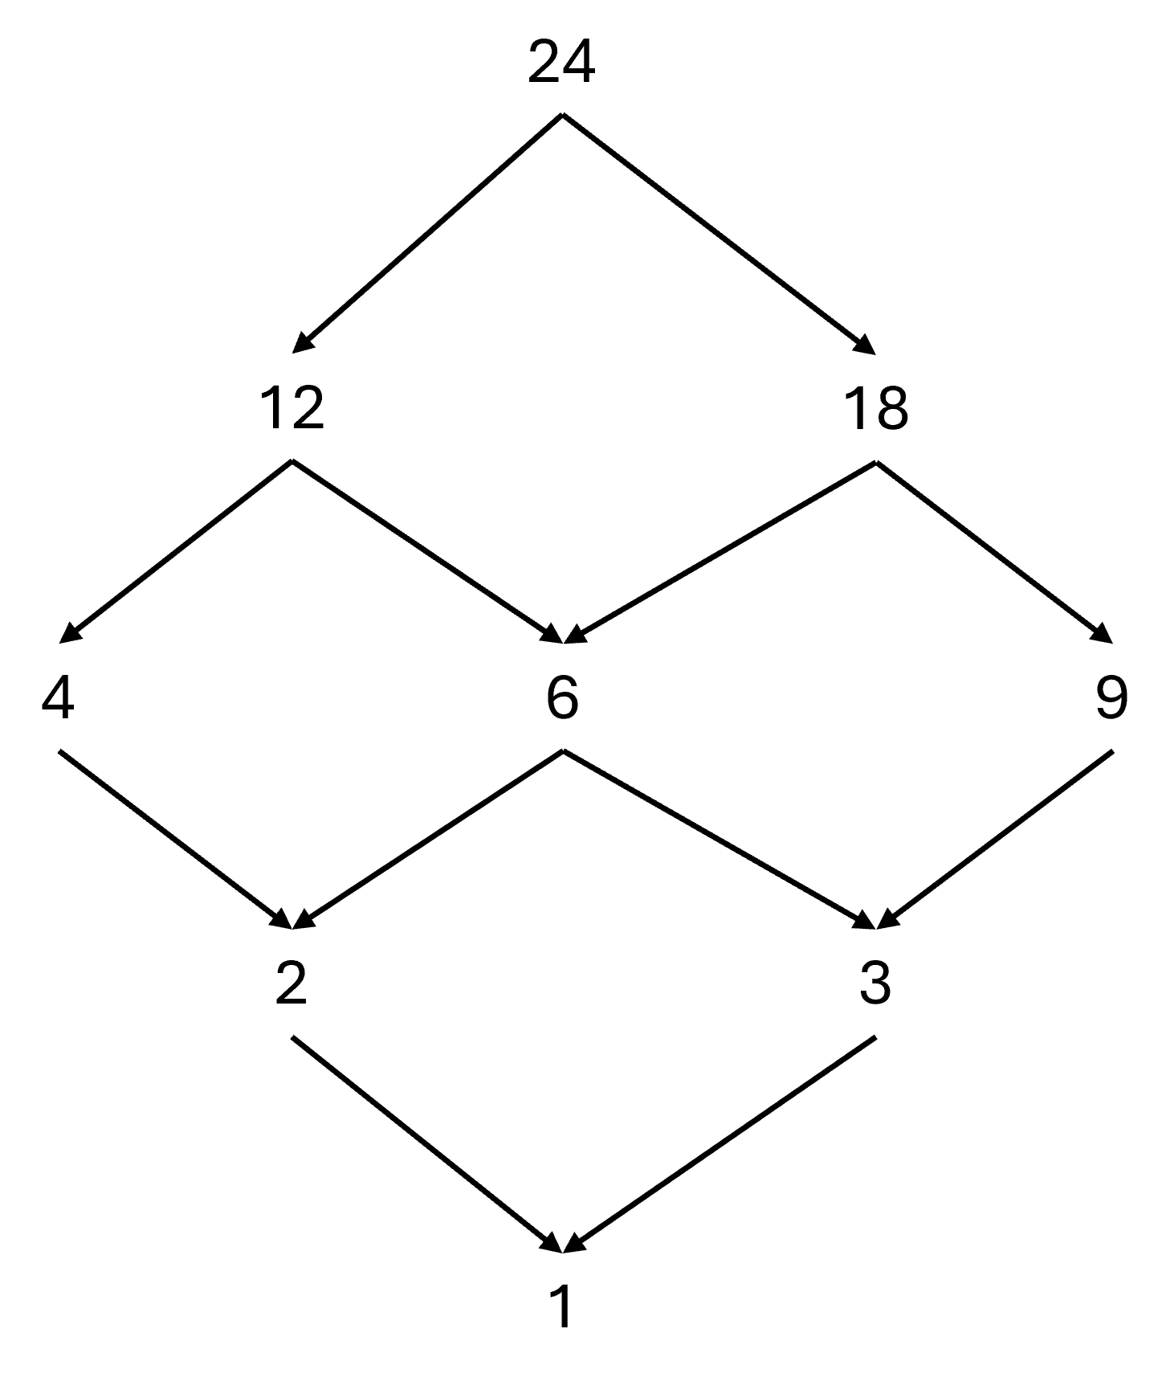
2. A =Z’de x,y ∈ ℤ için x ~ y ⇔ x ≡ y (mod 7) şeklinde tanımlanan bağıntının denklik bağıntısı olduğunu yazarak denklik sınıflarını yazınız.
Çözüm:
a) Denklik Bağıntısı Olduğunun İspatı:
1. Yansıma: ∀x ∈ ℤ için x - x = 0 = 7.0 olduğundan x ≡ x (mod 7)’dir. (Yansımalı)
2. Simetri: ∀x,y ∈ ℤ için x ≡ y (mod 7) ⇒ 7|(x-y) ⇒ 7|-(x-y) ⇒ 7|(y-x) ⇒ y ≡ x (mod 7)’dir. (Simetrik)
3. Geçişme: ∀x,y,z ∈ ℤ için x ≡ y (mod 7) ve y ≡ z (mod 7) ise 7|(x-y) ve 7|(y-z)’dir.
Taraf tarafa toplanırsa 7|[(x-y) + (y-z)] ⇒ 7|(x-z) ⇒ x ≡ z (mod 7)’dir. (Geçişmeli)
Üç özellik sağlandığı için bir denklik bağıntısıdır.
b) Denklik Sınıfları (Kalan Sınıfları mod 7):
0̄ = {... , -14, -7, 0, 7, 14, ...} = {x ∈ ℤ : x = 7k, k ∈ ℤ}
1̄ = {... , -13, -6, 1, 8, 15, ...} = {x ∈ ℤ : x = 7k + 1, k ∈ ℤ}
2̄ = {... , -12, -5, 2, 9, 16, ...} = {x ∈ ℤ : x = 7k + 2, k ∈ ℤ}
3̄ = {... , -11, -4, 3, 10, 17, ...} = {x ∈ ℤ : x = 7k + 3, k ∈ ℤ}
4̄ = {... , -10, -3, 4, 11, 18, ...} = {x ∈ ℤ : x = 7k + 4, k ∈ ℤ}
5̄ = {..., -9, -2, 5, 12, 19, ...} = {x ∈ ℤ : x = 7k + 5, k ∈ ℤ}
6̄ = {... , -8, -1, 6, 13, 20, ...} = {x ∈ ℤ : x = 7k + 6, k ∈ ℤ}
Denklik sınıfları kümesi: Z/7Z = {0̄, 1̄, 2̄, 3̄, 4̄, 5̄, 6̄}’dır.
3. A = R (reel sayılar kümesi) olsun ve A üzerinde x R y sadece ve sadece x² = y² ise şeklinde bir bağıntı
tanımlayalım. Bu bağıntının denklik bağıntısı olup olmadığını gösteriniz. Denklik bağıntısı ise denklik
sınıflarını bulunuz.
Çözüm:
a) Denklik Bağıntısı İncelemesi:
1. Yansıma: ∀x ∈ R için x² = x² olduğundan xRx sağlanır. (Yansımalı)
2. Simetri: ∀ x,y ∈ R için xRy ⇒ x² = y² ⇒ y² = x² ⇒ yRx sağlanır. (Simetrik)
3. Geçişme: ∀ x,y,z ∈ R için xRy ve yRz ⇒ x² = y² ve y² = z² ⇒ x² = z² ⇒ xRz sağlanır. (Geçişmeli)
Dolayısıyla R, R üzerinde bir DENKLİK BAĞINTISIDIR.
b) Denklik Sınıfları:
x² = y² ⇔ y = x veya y = -x ‘tir.
Bir a ∈ R elemanının denklik sınıfı:
[a] = {x ∈ R : x R a} = {x ∈ R : x² = a²} = {-a, a} ‘dır.

4. R, reel sayılar üzerinde; tamsayı(x) ‘ten küçük veya eşit en büyük tamsayı olmak üzere x R y sadece vensadece tamsayı(x) = tamsayı(y) ise şeklinde tanımlanmış bir bağıntı olsun. R’nin reel sayılar kümesi üzerinde bir denklik ya da sıralama bağıntısı olup olmadığını gösteriniz.
Çözüm:
tamsayı(x) fonksiyonunu taban fonksiyonu ⌊x] olarak ifade edelim.
x R y ⇔ ⌊x⌋ = ⌊y⌋
a) Özelliklerin İncelemesi:
1. Yansıma: ∀x ∈ R için ⌊x⌋ = ⌊x⌋ olduğundan xRx sağlanır.
2. Simetri: ∀x,y ∈ R için xRy ⇒ ⌊x⌋ = ⌊y⌋ ⇒ ⌊y⌋ = ⌊x⌋ ⇒ yRx sağlanır.
3. Geçişme: ∀x,y,z ∈ R için ⌊x⌋ = ⌊y⌋ ve ⌊y⌋ = ⌊z⌋ ⇒ ⌊x⌋ = ⌊z⌋ ⇒ xRz sağlanır.
4. Ters-Simetri: x = 1.2 ve y = 1.8 olsun. ⌊1.2⌋ = 1 ve ⌊1.8⌋ = 1 olduğu için 1.2 R 1.8 ve 1.8 R 1.2
sağlanır. Ancak 1.2 ≠ 1.8 olduğundan TERS-SİMETRİK DEĞİLDİR.
b) Sonuç:
Ters-simetri sağlanmadığı için bir SIRALAMA BAĞINTISI DEĞİLDİR.
Yansıma, simetri ve geçişme sağlandığı için bir DENKLİK BAĞINTISIDIR.
Her bir k ∈ Z için denklik sınıfı [k] = [k, k+1) yarı açık aralığıdır.

